|  |  |
| --- | --- |
| UBND HUYỆN ĐẮK SONG | **CỘNG HÒA XÃ HỘI CHỦ NGHĨA VIỆT NAM** |
| **TRƯỜNG MN HƯỚNG DƯƠNG** | **Độc lập – Tự do – Hạnh phúc** |

**THÔNG BÁO**

**Công khai thông tin về đội ngũ nhà giáo, cán bộ quản lý và nhân viên**

**của cơ sở giáo dục mầm non, năm học  2023 – 2024**

|  |  |  |  |  |  |  |  |  |  |  |  |  |
| --- | --- | --- | --- | --- | --- | --- | --- | --- | --- | --- | --- | --- |
| **STT** | **Nội dung** | **Tổng số** | **Trình độ đào tạo** | | | **Hạng chức danh**  **nghề nghiệp** | | | **Chuẩn nghề nghiệp** | | | |
| **ĐH** | **CĐ** | **TC** | **Hạng IV** | **Hạng III** | **Hạng II** | **Xuất sắc** | **Khá** | **Trung bình** | **Kém** |
|  | **Tổng số giáo viên, cán bộ quản lý và nhân viên** | 30 | 20 | 02 | 08 | 08 | 19 | 03 | 24 | 04 |  |  |
| **I** | **Giáo viên** |  | 18 | 02 | 07 | 07 | 18 | 02 |  |  |  |  |
| 1 | Nhà trẻ |  | 02 |  |  |  | 02 |  | 02 |  |  |  |
| 2 | Mẫu giáo |  | 16 | 02 | 07 | 07 | 16 | 02 | 22 | 04 |  |  |
| **II** | **Cán bộ quản lý** |  | 02 |  |  |  |  | 01 |  |  |  |  |
| 1 | Hiệu trưởng |  | 01 |  |  |  | 01 | 01 |  |  |  |  |
| 2 | Phó hiệu trưởng |  | 01 |  |  |  | 01 |  |  |  |  |  |
| **III** | **Nhân viên** |  |  |  | 01 | 01 |  |  |  |  |  |  |
| 1 | Nhân viên văn thư |  |  |  |  |  |  |  |  |  |  |  |
| 2 | Nhân viên kế toán |  |  |  |  |  |  |  |  |  |  |  |
| 3 | Thủ quỹ |  |  |  |  |  |  |  |  |  |  |  |
| 4 | Nhân viên y tế |  |  |  | 01 | 01 |  |  |  |  |  |  |
| 5 | Nhân viên khác |  |  |  |  |  |  |  |  |  |  |  |

*Đắk N’Drung, ngày   30    tháng 6 năm 2024*

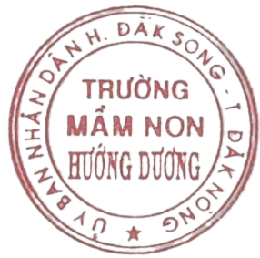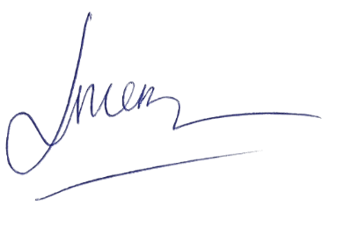                                                                                                                                                **HIỆU TRƯỞNG**

**Điểu Thị Miên**